**班级动态(11.25)**

**一、来园基本情况**

来园人数：应到30人，实到29人,1病假。

|  |  |  |  |  |  |  |  |
| --- | --- | --- | --- | --- | --- | --- | --- |
| **儿童（男孩）** | **来园情绪** | **自主放物品** | **自主早点** | **儿童（女孩）** | **来园情绪** | **自主放物品** | **自主早点** |
| 王秋逸 | √ | √ | √ | 肖妙青 | **√** | **√** | **√** |
| 纪苏晨 | √ | √ | √ | 嵇羽晞 | **√** | **√** | **√** |
| 赵夏冉 | √ | √ | √ | 管亦星 | **√** | **√** | **√** |
| 白新奇 | **√** | **√** | **√** | 陈怡何 | **√** | **√** | **√** |
| 丁载誉 | **√** | **√** | **√** | 陈艺茹 | **√** | **√** | **√** |
| 杨言希 | **√** | **√** | **√** | 刘佩琦 | **√** | **√** | **√** |
| 樊晏清 | 请假 | 请假 | 请假 | 朱柯逸 | √ | √ | √ |
| 邵祉琛 | **√** | **√** | **√** | 胡欣芮 | **√** | **√** | **√** |
| 刘与一 | √ | √ | √ | 李梦兮 | **√** | **√** | **√** |
| 蔡镇远 | √ | √ | √ | 张心愉 | **√** | **√** | **√** |
| 崔子瑜 | **√** | **√** | **√** | 徐佳一 | √ | √ | √ |
| 陶书宇 | **√** | **√** | **√** | 曹婳 | **√** | **√** | **√** |
| 李一凡 | **√** | **√** | **√** | 顾一冉 | **√** | **√** | **√** |
| 冯子乐 | **√** | **√** | **√** | 朱天文 | **√** | **√** | **√** |
| 孔梓睿 | √ | √ | √ | 黄雅萌 | √ | √ | √ |

**二、区域游戏**

通过孩子们的讨论，本学期我们设置了建构区（地面建构、桌面建构）、美工区、自然材料区、科探区、图书区、益智区。来看看我们的游戏吧！

|  |  |  |
| --- | --- | --- |
| 肖妙青、陈艺茹在积木区建构房子。 | 徐佳一、朱柯逸在益智区挑战拼图。。 | 邵祉琛、顾一冉在益智区拼搭七巧板。 |
| D:/工作/2024下/今日动态/11.25/IMG_7318.JPGIMG_7318 | D:/工作/2024下/今日动态/11.25/IMG_7319.JPGIMG_7319 | D:/工作/2024下/今日动态/11.25/IMG_7320.JPGIMG_7320 |
| 杨言希在科探区探索磁汇贯通轨道玩具。 | 朱天文在科探区探索陀螺的奥秘。 | 蔡镇远在科探区探索纸桥。 |
| D:/工作/2024下/今日动态/11.25/IMG_7321.JPGIMG_7321 | D:/工作/2024下/今日动态/11.25/IMG_7322.JPGIMG_7322 | D:/工作/2024下/今日动态/11.25/IMG_7323.JPGIMG_7323 |

**三、户外活动**

今天阴雨天，孩子们没有到户外进行活动，在室内进行了手指律动操和早操。

**四、集体活动**

语言：啊，停不下来

这是一则有趣的绘本故事，以小动物或者同龄小朋友为主人公，将惯性知识溶于生动、有趣的故事中，让孩子们的代入感强，更容易理解。

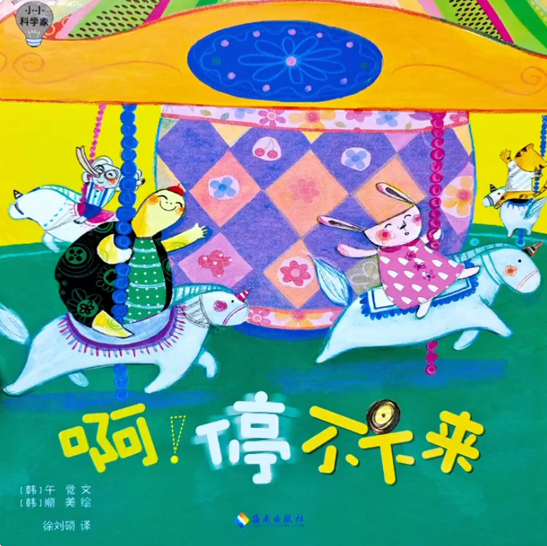

**五、温馨提示**

1.明天气温较低，大家根据情况给孩子们增添衣物噢！